桃園縣楓樹國小「英語故事媽媽」成果照片
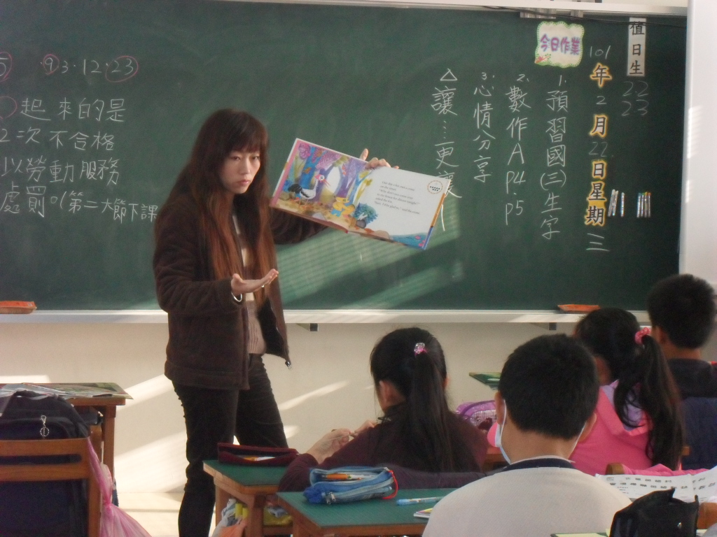
英語故事媽媽說故事實況
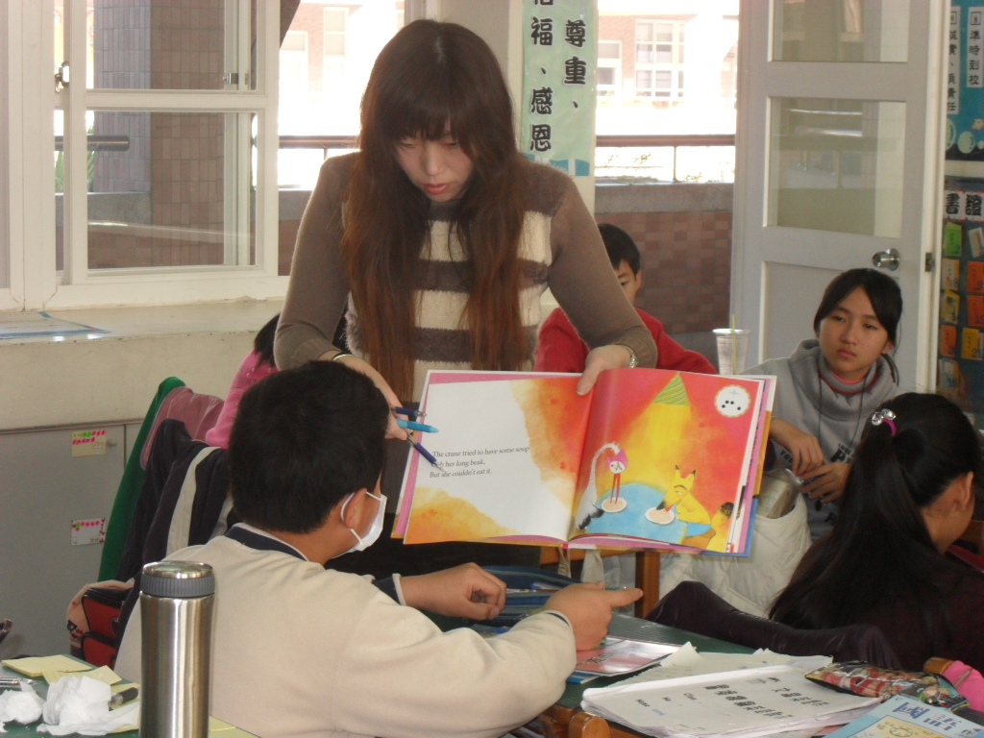
英語故事媽媽說故事實況

